[学术诚信挑战：曙光医院肿瘤科主任李琦团队一研究为何遭撤？](https://mp.weixin.qq.com/s?__biz=Mzk2NDM2NTQxOQ==&mid=2247486072&idx=1&sn=ecdad1fd33fe00f3d6d2454a7a465274&chksm=c5c30acff36a5a0815eeaeccf61f85c00ec663b1bc126e4c12bfa1260addd739a3b5895cb349&scene=126&sessionid=1742293279)

[学术风清](javascript:void(0);)2025-03-18 18:00:35福建

近期，发表于《Cell Death & Disease》期刊的研究论文“MALAT1 regulates the transcriptional and translational levels of protooncogene RUNX2 in colorectal cancer metastasis”由于图像重复和数据不一致问题被撤回。该研究由上海中医药大学附属曙光医院肿瘤科的多位研究人员完成，其中包括通讯作者Qi Li(李琦，曾任科主任)。

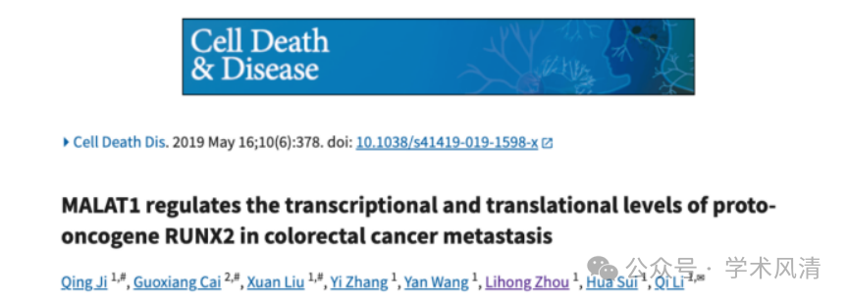

**问题的起源：图像重复与数据不一致**

2022年3月，评论者Actinopolyspora biskrensis首先指出了图像的重复问题。图7a中两幅原本描述不同内容的图像看似重叠，这一问题揭示了数据整理过程中的疏忽。对此，通讯作者李琦解释称，由于数据收集的粗心，使得shRNA-NC组(Migration)的图片使用错误，承诺会更换为正确图片，并纠正定量图7b的相关数据。

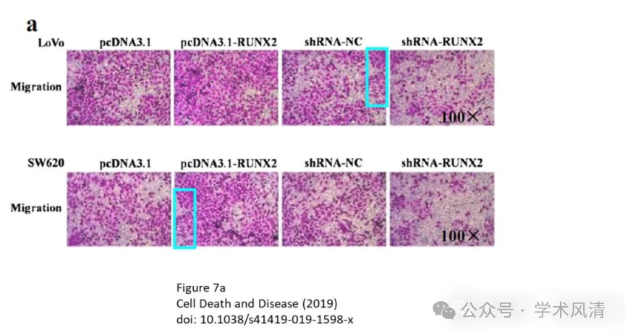

**进一步的质疑：多篇研究图像重复**

到了2022年10月，评论者Hoya camphorifolia指出，该研究中图像与其他多篇已发表论文存在重复。具体问题包括：

图4d与“SP1induced lncRNA AGAP2AS1 expression promotes chemoresistance of breast cancer by epigenetic regulation of MyD88”中图4d的相似。

图5D与“Resveratrol suppresses epithelialtomesenchymal transition in colorectal cancer through TGFβ1/Smads signaling pathway mediated Snail/Ecadherin expression”中的图5D的相似。

**图3F与图3g, 5i的重复。**

图2H与“Circular RNA circPVT1 Promotes Proliferation and Invasion Through Sponging miR125b and Activating E2F2 Signaling in NonSmall Cell Lung Cancer”中的图2H的相似。

**图6D与本文图8d的重复。**

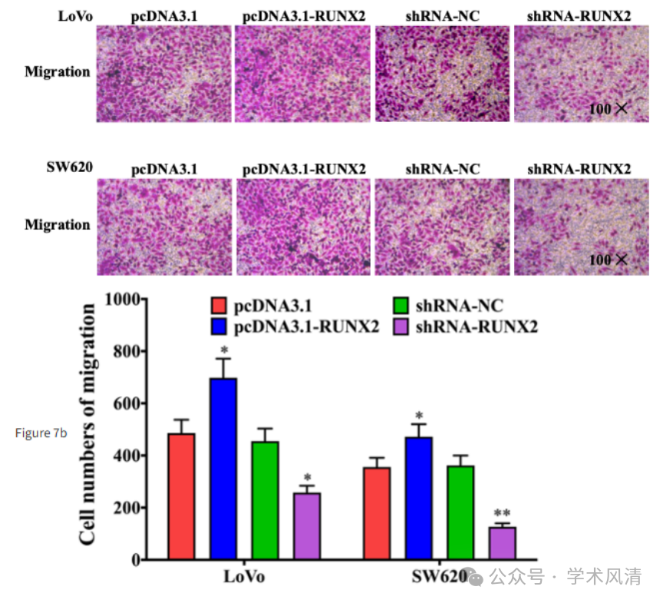

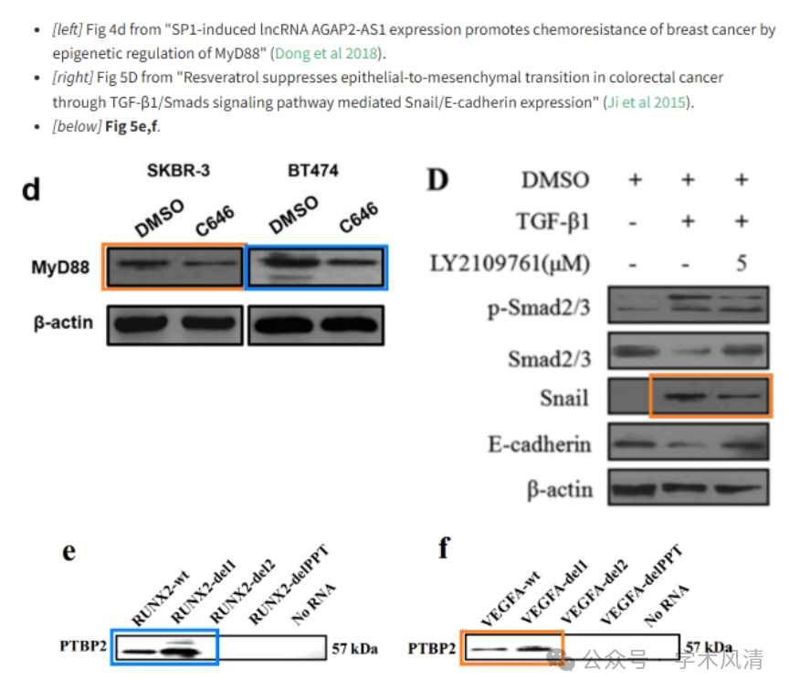

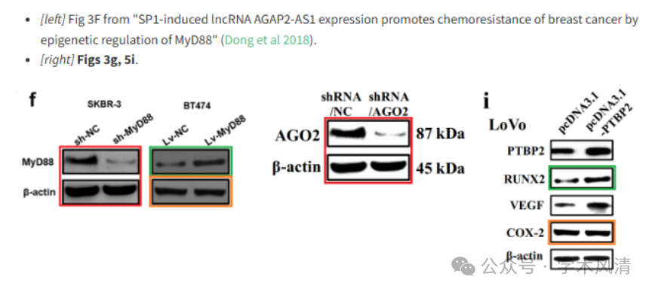

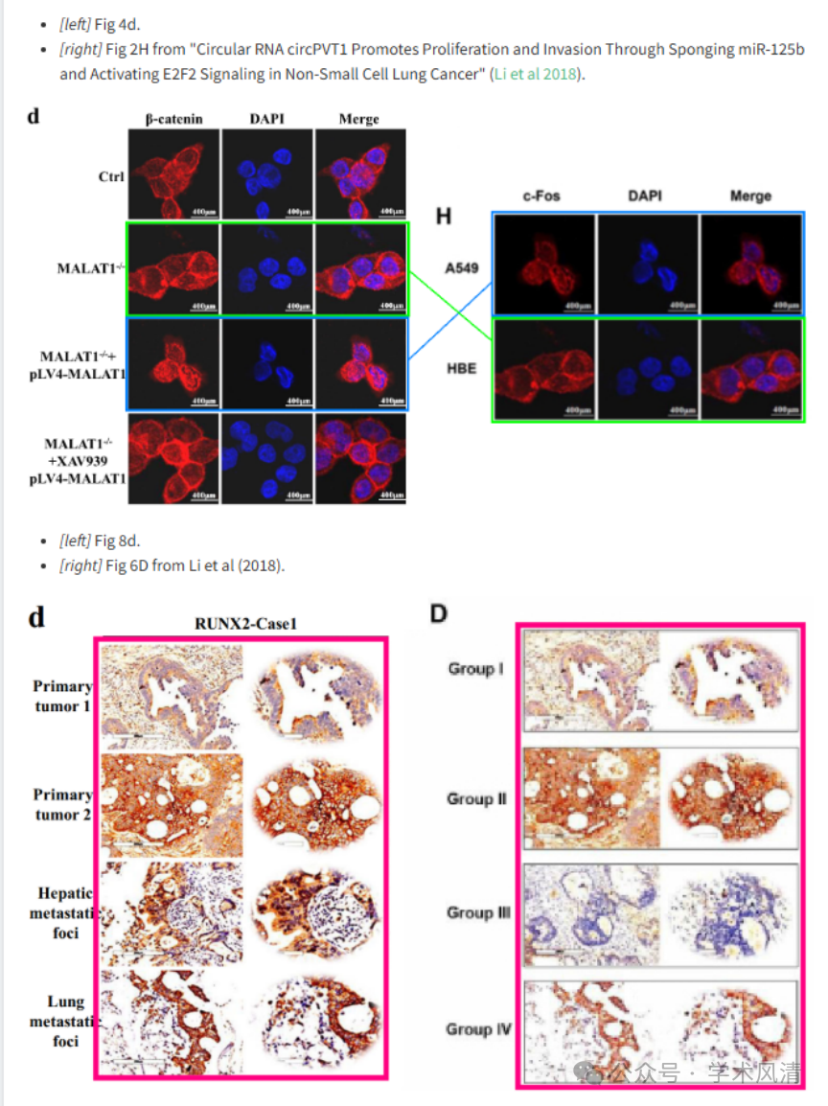

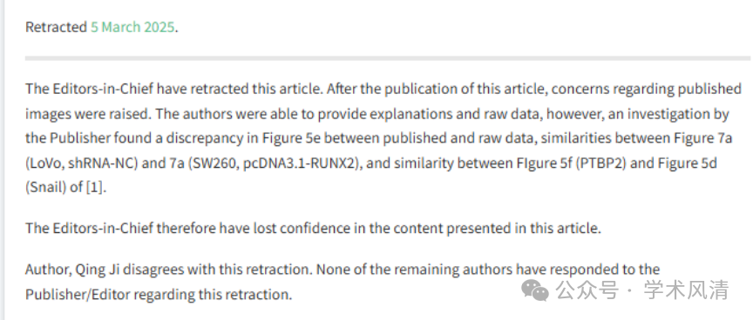

**撤稿声明的发布**

在经过长时间的调查与讨论之后，2025年3月，评论者Hoya camphorifolia发布了撤稿声明。期刊主编指出，尽管作者提供了解释和原始数据，但图5e的已发表数据与原始数据不符，且图7a和图5f与其他研究中的图像存在相似性。因此，主编对论文的可信度失去了信心，决定正式撤稿。

**消息来源**

https://pubpeer.com/publications/2F7F1D8209BA22DA68079F3893FB4F#6

声明      若认为本内容侵犯您的权益请及时联系我们

**欢迎积极投稿营造良好科研氛围**

